Кафедра модернизации технологий в АПК

**Выпускная аттестационная работа**

**на тему:**

**«Организация учебно-тренировочного процесса**

**на примере конно-спортивного клуба “Елена”»**

**Выполнила:**

**слушатель проф.переподготовки**

**«Физическая культура**

**и конный спорт»**

**Шевченко Екатерина Дмитриевна**

**Руководитель:**

**Проверил:**

**Санкт-Петербург**

**КСК «Вента-Арена»**

**2018**

**Содержание**

Содержание………………………………………………………………………3

Введение…………………………………………………………………………2

**Глава 1. Теоретические основы подготовки спортсмена-конника**

1.1 Основные составляющие учебно-тренировочного процесса……………...3

1.2. Важность общей физической и специфической физической подготовки для спортсмена-конника …………………………………………………………8

1.3 Психологическая составляющая тренировочного процесса……………..10

1.4 Воспитательно-педагогическая составляющая тренировочного процесса………………………………………………………………………….11

**Глава 2. Стандартизация учебного процесса и разработка индивидуальной программы обучения для каждого из 4-х всадников с достижением поставленных задач в рамках разработанного стандарта обучения верховой езде.**

2.1. Условия конно-спортивного клуба “Елена”.................................................14

2.2. Разработка стандарта верховой езды………………………………….…...17

2.3. Изучение всадников………………………………………………….……..20

2.4. Разработка индивидуальных планов тренировок на примере 4-х всадников из конно-спортивного клуба “Елена”................................................23

2.6. Организационные аспекты, необходимые для проведения учебно тренировочного процесса в конно-спортивных клубах на примере КСК “Елена”...................................................................................................................27

Заключение……………………………………………………………………….31

Приложение ……………………………………………………………………..32

Список литературы ……………………………………………………………..39

**Введение**

Верховая езда - это сложное взаимодействие человека и лошади. Важно понимать, что в этой системе лидером должен быть именно человек, а взаимоотношения человека и лошади должны быть стабильными и гармоничными. Регулярные занятия верховой ездой требуют от всадника набора определенных качеств, которые ему предстоит получать и развивать в процессе обучения.

Целью данной работы является организация тренировочного процесса на примере конно-спортивного клуба “Елена”, г. Санкт-Петербург. Основываясь на личном опыте, могу утверждать, что обучение верховой езде требует индивидуального подхода к каждому всаднику, несмотря на то, что в результате обучения всадник приобретает навыки, соответствующие основным принципам верховой езды. Также индивидуальный подход позволяет всадникам получать дальнейшее развитие в группах.

В данной работе мы рассмотрим организацию индивидуальных учебно-тренировочных процессов на примере 4-х всадников, обучающихся в КСК “Елена”.

**Глава 1. Теоретические основы подготовки спортсмена-конника**

**1.1. Основные составляющие учебно-тренировочного процесса**

Для организации учебно-тренировочного процесса потребуется ряд ресурсов и инструментов. Можно отметить основные из них:

1. Всадник

2. Учебная лошадь

3. Инструктор

4. Манеж и обозначения

5. Поле

6. Экипировка всадника

7. Амуниция лошади

Рассмотрим составляющие более подробно.

1.Всадник.

Неотъемлемая часть тренировочного процесса - это всадник. Для того, чтобы заниматься верховой ездой, всаднику необходимо обладать определенными качествами, которые он будет вырабатывать и развивать в процессе тренировок. Всаднику нужно быть дисциплинированным, терпеливым, справедливым и всегда быть открытым к новым знаниям. Также верховая езда невозможна без любви к животным, в частности к лошадям, ведь всадник должен понимать ответственность за своего партнёра и учителя - лошадь. Всадник обязан соблюдать благополучие лошади и не нарушать её здоровье.

Теоретические знания станут преимуществом развивающегося всадника, ведь знание природы лошадей, их поведения, основной терминологии значительно ускорит обучающий процесс. В каждом конном клубе существуют правила поведения на территории конного клуба и во время проведения тренировок, которые всаднику необходимо соблюдать, чтобы обучающий процесс был для него безопасным и приятным.

2. Учебная лошадь.

Учебная лошадь должна быть спокойной, уравновешенной, взрослой, удобной, угадывающей движения. Также состояние её здоровья должно быть удовлетворительным. Размер учебной лошади должен соответствовать всаднику. Для начинающих всадников нужны лошади, которые дадут возможно новичку почувствовать себя уверенно, благодаря своему спокойному нраву. /В учебном отделении необходимо иметь как совсем спокойных лошадей, так и более активных, для того чтобы более опытные всадники могли совершенствовать свои навыки верховой езды.

Конный состав - одна из самых важных составляющих учебного процесса, ведь чем лучше выезжены лошади и чем лучше их самочувствие, тем быстрее и успешнее идёт учебный процесс. Каждую учебную лошадь необходимо тренировать под опытным берейтором несколько раз в неделю, также нужно совершать разгрузочные прогулки в поля как под берейторами, так и под учениками.

3. Инструктор

Крайне важна роль инструктора в обучающем процессе. Для проведения качественных тренировок, инструктора требуются обширные теоретические знания в области конного спорта, физической культуры и педагогики. Также необходим большой практический опыт ведения учебно-тренировочного процесса и высокий уровень владения навыками верховой езды.

Инструктор должен быть старше 18 лет, иметь специальное образование, соблюдать безопасность проведения тренировок и кодекс благополучия лошади.

Хороший инструктор всегда готов внимательно выслушать, пунктуален, соблюдает правила и требует их соблюдения от всех участников процесса, относиться ко всем одинаково, планирует тренировки, использует обратную связь, не кричит, последователен, старается развивать у учеников самостоятельность.

Инструктор - это харизматичная личность. Он умеет ставить цели и достигать их выполнения, хорошо организует и планирует, наблюдательный, коммуникабельный, контактный, проявляет заботу о благополучии лошади. Инструктор всегда должен быть осведомлён о юридической ответственности, уметь применять план действий на случай ЧП.

4. Манеж и обозначения.

Лучше всего проводить первые тренировки в спокойной огороженном пространстве, в котором соблюдается основные аспекты техники безопасности (Приложение №1), т.к. в этом месте на лошадь влияет как можно меньше факторов, которые могут вызвать нежелательное поведение.

Благоприятные размеры площадок для тренировок составляют 20 на 40 метров или 20 на 60 метров. Также допускается ведение тренировок в огороженной или крытой бочке, диаметр которой составляет около 20 метров.

На тренировочной поле не должно быть посторонних предметов, грунт должен быть благоприятен для опорно-двигательного аппарата и дыхательной системы лошади. Грунт не должен быть пыльным, вязким или слишком жёстким. Во избежание этого, поле проливают водой, боронят и утрамбовывают. Допускается установка трибун вокруг манежа и судейских будок, для проведения соревнований по выездке и конкуру.

Разметка манежа используется для лучшей ориентации всадников и для подготовки к соревнованиям по выездке.

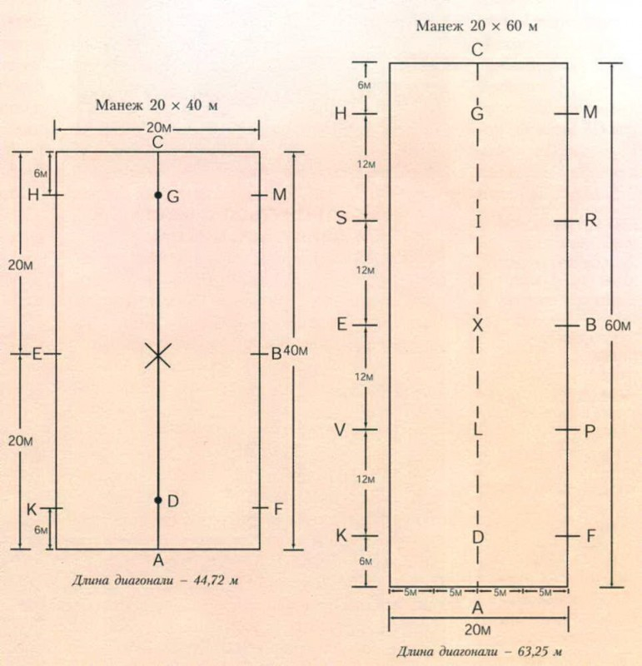

Рис. 1 Разметка манежей 20*40 м. и 20*60 м.

5. Поле.

Полевая езда играет важную роль в развитии всадника. Опыт всадника должен соответствовать поставленным задачам. Неопытные всадники могут выезжать на прогулку только в сопровождении инструктора и двигаться только шагом, т.к. лошади ведут себя более активно на открытой местности.

Для самостоятельной езды в поле лошадей следует подбирать в соответствии с уровнем подготовки всадника. Лошади также должны быть спокойные, хорошо работающие в поле. Перед выездом в поле нужно проверять всю амуницию на лошади, всадник должен быть в защитном шлеме и жилете.

При полевой езде необходимо соблюдать технику безопасности и правила поведения в поле, маршрут должен быть проверен и не содержать сложных и неблагоприятных для лошади участков. Наиболее удобный и безопасный порядок движения в поле - сменой. Аллюры и интенсивность рассчитывается исходя из самого слабого всадника.

6. Экипировка всадника

Для более комфортных уроков верховой езды существует специальная форма одежды, которая способна также улучшить тренировки. По требованиям техники безопасности ученик должен заниматься только в защитном шлеме (жилет по желанию), дети должны надевать защитный шлем и жилет как только они заходят на территорию конного клуба.

Всаднику необходимо иметь:

* защитный шлем
* защитный жилет
* сапоги/ботинки с крагами для верховое езды
* бриджи с полной или коленной леей
* перчатки
* хлыст

Остальные элементы экипировки приобретаются по надобности или по желанию всадника.

7. Амуниция лошади.

Амуниция лошади должна быть надлежащего качества, подходить лошади по размеру, быть хорошо подогнана и ухожена.

В среднем, каждую тренировку одевают:

* уздечку
* седло
* подпругу
* вальтрап
* меховушку

Также существуют дополнительные поводья, которые используют для компенсации недостаточного использования средств управления начинающими всадниками. Вспомогательные средства такие как бинты, ногавки, колокольчики, нагрудные ремни или подхвостники используют по необходимости.

**1.2. Важность общей физической и специфической физической подготовки**

Общая физическая подготовка (ОФП) – это система занятий физическими упражнениями, которая направлена на развитие всех физических качеств (сила, выносливость, скорость, ловкость, гибкость) в их гармоничном сочетании. В основе общей физической подготовки может быть любой вид спорта или отдельный комплекс упражнений, например конный спорт. Главное избежать узкой специализации и гипертрофированного развития только одного физического качества за счет и в ущерб остальных.

Принято считать, что верховая езда - это и есть основная физическая нагрузка и для того, чтобы достичь общей физической выносливости достаточно просто ездить верхом.

Разносторонняя физическая подготовка всадника - это система разнообразных физических упражнений и достижений, реализуемых вне процесса верховой езды (в отсутствие лошади) и преследующая след. основные цели:

1) воспрепятствовать развитию профессиональных патологий и заболеваний, прежде всего - поясничного отдела позвоночника;

2) сохранить всадника от травм или минимизировать их отрицательные последствия;

3) сделать всадника возможно более удобным и приятным для лошади - без участия самой лошади, до начала или вообще помимо верховой езды;

4) сделать хорошего всадника - хорошим атлетом и в повседневной жизни.

Общая и специальная физическая подготовка всадника включает в себя упражнения, направленные на растяжку ряда крупных групп его мышц.

Тело всадника прежде всего должно быть не сильным, быстрым или выносливым, а эластичным и раскованным, поскольку именно такие качества обеспечивают одновременное решение практически всех насущных задач действительно качественной верховой езды:

1) поддержание здоровья (аккуратных и бережных режимов работы) суставов, связок и сухожилий;

2) эластичную и раскованную посадку и езду;

3) готовность к падениям;

4) развитие природного равновесия;

Методики растяжки мышц всадника отличаются, разумеется, от методик тех видов спорта и физической активности, где гибкость и эластичность мышц являются качествами определяющими, а часто и решающими - восточных единоборств, гимнастики, танцев и т. п…

Важно отметить, что растяжка для лучшей верховой езды должна быть более медленной и постепенной - потому, что не является самым главным качеством хорошего всадника, что позволяет подходить к делу как можно осторожнее и достигать успехов пусть не быстрых и не выдающихся, но зато стабильных и безопасных.

Также получаемые результаты должны оцениваться не какими-либо специфическими тестами вроде "шпагата" или "мостика", а по росту качества посадки (снижению негативного влияния всадника на лошадь) и по росту гармоничности верховой езды в целом.

**1.3. Психологическая составляющая тренировочного процесса**

Психологическая особенность взаимодействия лошади и человека, состоит в том, что лошадь стадное, пугливое животное, которое очень строго соблюдает иерархию. В паре “всадник-лошадь” человеку нужно занимать лидирующие позиции, в противном случае, эти позиции займёт лошадь.

Всадник должен понимать, что пугливость лошади - это её природная реакция на опасность, от которой лошади спасаются бегством. Единственный путь воспитать у лошади чувство безопасности - терпеливо и спокойно знакомить её с как можно большим количеством новых ситуаций. При этом стоит учитывать, что каждая лошадь имеет свой характер и темперамент, соответственно, требует определенного подхода.

Всадник должен быть терпеливым и наблюдательным и быть готовым к тому, что придётся потратить много времени на то, чтобы правильно понимать поведение животного.

Учебные лошади должны содержаться определенным образом: много гулять, получать сбалансированные корма и подкормки, иметь грубые корма вволю, получать ветеринарное обслуживание и достаточный тренинг для того, чтобы их психологическое и физическое здоровье было крепким и они не демонстрировали начинающим всадникам нежелательного поведения, с которым последние не смогут справиться в силу малого опыта.

Всаднику следует настраиваться позитивно перед началом тренировки, т.к. лошадь очень тонко чувствует его настрой.

**1.4. Педагогическая составляющая тренировочного процесса.**

Физическое воспитание, по Н.Ф.Харламову, многогранный процесс организации активной физкультурно-оздоровительной деятельности учащихся, направленный на укрепление потребности в занятиях физической культуры и спортом, осмысление их психофизических основ, развитие физических сил и здоровья, выработку санитарно-гигиенических навыков и привычек и здорового образа жизни.

Задачи физического воспитания:

1.Формирование нравственного сознания ученика

2. Формирование нравственного опыта в поведении

3. Формирование нравственных чувств

4. Воспитание морально-волевых черт характера.

В основу программы обучения должны быть заложены следующие принципы дидактики:

• принцип доступности и последовательности (предполагает «построение» учебного процесса от простого к сложному);

• принцип научности (учебный курс основывается на современных научных достижениях);

• учет возрастных особенностей

• принцип наглядности (использование наглядные и дидактические пособия, ТСО);

• принцип связи теории с практикой (сочетание теоретических знаний и практических умений и навыков);

• принцип индивидуализации программы (учитываются психолого – физиологические особенностей каждого ученика);

• принцип результативности

• принцип межпредметности (программа предусматривает оптимальное содержание теоретических знаний, приобретение умений и навыков по нескольким направленностям и областям деятельности: основы психологии, зоологии, биологии человека, экологии,

Учебно-тренировочный процесс решает задачи, направленные на социализацию всадника и приобретение им навыков межличностного общения. Весь образовательный процесс проходит через общение всадника с лошадью. Посредствам верховой езды всадники учатся решать проблемы с помощью диалога и переговоров, сотрудничать и взаимодействовать на основе принципов свободы, справедливости и демократии, прав человека, терпимости и солидарности, отвержения насилия.

Цель учебно-тренировочного процесса – воспитание всадников через занятия верховой ездой и привитие им здорового образа жизни.

В процессе обучения реализуются следующие воспитательные задачи:

· улучшение коммуникативных навыков;

· привить любовь и бережное отношение к окружающей природе и животным путем общения с животными (лошадью);

· научить свободно общаться со сверстниками, поддерживать товарищеские отношения, создать крепкий дружный коллектив, основанный на взаимовыручке и доверии;

· воспитать у детей такие качества как ответственность, самостоятельность, самоконтроль, воспитать самоуважение;

· привить понятие здорового образа жизни и способствовать духовному совершенствованию ребенка;

**Глава 2. Стандартизация учебного процесса и разработка индивидуальной программы обучения для каждого из 4-х всадников с достижением поставленных задач в рамках разработанного стандарта обучения верховой езде.**

**2.1. Условия конно-спортивного клуба “Елена”**

Конно-спортивный клуб “Елена” является хорошей базой для организации учебно-тренировочных процессов.

|  |  |  |
| --- | --- | --- |
| Классификация лошадей | Количество лошадей | Рекомендованное использование |
| Спортивные | 2 | подготовка оптыных всадников к соревнованиям, участие в соревнованиях |
| Спортивно-учебные | 2 | обучение, подготовка к соревнованиям, участие в соревнованиях |
| Учебные | 5 | знакомство с лошадью, получение базовых навыков верховой езды |
| Пони | 4 | знакомство с пони, получение базовых навыков верховой езды, подготовка к участию в соревнованиях, участие в соревнованиях |

Таблица . Конный состав КСК “Елена”

Поголовье клубных лошадей составляет 13 штук. Из Таблицы 1 мы видим, что основное поголовье клуба составляют учебные лошади, что позволяет сделать учебный процесс максимально эффективным.

Из них:

Спортивные ( 2 шт.) - лошади под одного или двух всадников, занимающихся не менее трёх раз в неделю, конечной целью занятий на спортивных лошадях является достижение спортивных результатов посредствам выступления на соревнованиях.

Спортивно-учебные (2 шт.) - лошади, взрослые, имеющие уверенный стартовый опыт, для детей, владеющих базовыми навыками верховой езды и принимавших участие в соревнованиях.

Учебные лошади и лошади пони-класса (5 шт.) - лошади, которые используются для получения базовых навыков верховой езды и для получения первого соревновательного опыта. Это взрослые лошади, спокойные и терпеливые, они обладают мягкими и удобными аллюрами, легкие в управлении. 2 лошади пони-класса для детей и 3 лошади для взрослых.

Пони и мини-пони (4 шт.) - пони используются для обучения детей от 3-х до 16-ти лет базовым навыкам верховой езды; более опытные дети могут участвовать как в специальных соревнованиях для пони, так и в общих соревнованиях.

Считаю подобранное поголовье довольно сильным, потому что:

* есть возможность подобрать лошадь под всадника любой возрастной категории
* всадники любой возрастной категории смогут получить развитие от получения начальных навыков верховой езды, до построения спортивной карьеры
* каждая лошадь обладает специфическим характером, требующим особенного подхода, что позволяет всадникам развивать в себе чувство лошади
* все лошади являются взрослыми, хорошо выезженными, что поможет всадникам быстрее приобрести навык верховой езды
* спортивные лошади имеют хороший стартовый опыт, что поможет всадникам при должном подходе добиться спортивных результатов

Лошади содержатся в летних и стационарных конюшнях. Весь световой день они проводят на выгуле, а в летний сезон на выпасе. Имеют постоянный доступ к грубым корма (сено, солома), что производит профилактику пищеварительной системы.

Основой рациона кормления составляет специальный комбикорм для лошадей с добавлением травяной муки и мюслей (витаминизированный дополнительный корм)

Тренинг спортивных и учебных лошадей производится не менее 3-4-х раз в неделю берейтором под руководством тренера по конкуру и тренера по выездке. Для учебных лошадей предпочтителен легкий моцион - шаг-рысь-галоп (40-45 минут) или полевой тренинг. Спортивные лошади работаются согласно поставленным задачам в рамках конкретного соревновательного сезона.

Персонал в КСК “Елена” (Таблица 2) подобран максимально доброжелательный и профессиональный, который действует согласно должностной инструкции. (Приложение 1).

|  |  |
| --- | --- |
| Должность | Количество |
| Тренер по выездке | 1 |
| Тренер по конкуру | 1 |
| Инструктор | 2 |
| Коновод | 1 |
| Конюх | 1 |

Таблица 2. Количественный состав персонала КСК “Елена.

Весь персонал старше 18 лет, имеет специальное образование, подчиняется непосредственно директору конно-спортивного клуба.

**2.2. Разработка стандарта верховой езды**

Принципы биомеханики движения лошадей схожи у большинства представителей этого вида, но, в виду особенностей характера и нервной системы, невозможно использовать абсолютно одинаковый тренинг для всех лошадей. Также и люди, имея в целом одинаковое строение, не могут показывать одинаковые результаты при единой системе обучения и требуют индивидуальный подход для достижения результата (получения навыка верховой езды).

Стандарт верховой езды - это тот результат, которого мы хотим достичь посредствам индивидуального подхода к каждому всаднику.

В основу мы берём шкалу тренинга лошади (Рисунок 2), т.к. это позволяет развивать лошадь физически, соблюдая её благополучие.

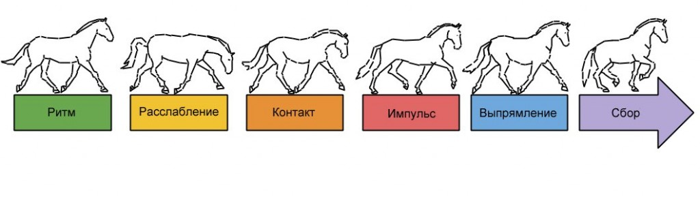

Рисунок 2. Шкала тренинга лошади как основа обучения лошади и всадника.

Далее при обучении соблюдаем следующее правила на каждом из аллюров. Только при соблюдении всадником всех 5 правил можно переходить на самостоятельную езду на следующем аллюре (шаг, затем рысь, затем галоп)

1. Независимая посадка.

2. Создание движение вперёд.

3. Поддержание движения.

4. Соблюдение траектории движения.

5. Управление.

Правильную посадку мы считаем классическую (Рисунок 3)

"Чем глубже сидит всадник, тем лучше его посадка, корпус должен быть приподнят и раслаблен, ноги свисают вниз и мягко обхватывают лошадь, не цепляя ее" (Нуно Оливейра, мэтра классической выездки, шеф-берейтора Венской Школы верховой езды)

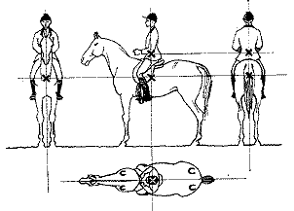

Рисунок 2. Эталон правильной посадки.

Также использование облегченной посадки на всех аллюрах является признаком закрепленного навыка (Рисунок 3)

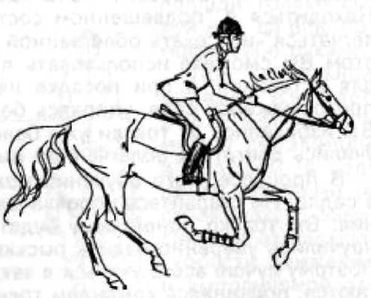

Рисунок 3

Стандарт верховой езды соответствует Всероссийским правилам по выездке и конкуру и всадник, прошедший обучение базовым навыкам верховой езды, сможет с лёгкостью продолжить совершенствовать свой навык и принимать участие в соревнованиях по выездке и конкуру (Схема 1)

.

Стандарт верховой езды

Всадник 1

Всадник 2

Всадник 3

Всадник 4

Индивидуальная программа 1

Индивидуальная программа 2

Индивидуальная программа 3

Индивидуальная программа 4

Навык верховой езды соответствующий стандарту

Схема 1. План организации учебно-тренировчного процесса.

**2.3. Изучение всадников**

Информация о всаднике №1

Пол: женщина

Возраст: 45 лет

Физическая подготовка (От 1 до 5, 1 - очень слабая, 5 - высокая) 3, лишний вес. Регулярность занятий: 1 раз в неделю, 60 минут.

Всадник пришёл имея опыт верховой езды, уровень “шаг-рысь”, хочет ездить галопом.

Всадник довольно решительный и уверенный в себе. Из-за маленького количества тренировок в неделю за период ожидания тренировки появляется страх перед лошадью, но целеустремленность всадника не даёт ему отступить и перестать тренироваться. Несмотря на лишний вес, всадник занимается общей физической подготовкой (лыжи, туризм), но не регулярно.

В связи с не самой лучшей физической формой, всадник не всегда успевает следовать за движениями лошади, в результате чего отстаёт от лошади и теряет равновесие, чем может причинить вред лошади и себе (чревато падением). Чувство страха заставляет всадника нервничать и терять контроль над собой, вследствие чего средства управления используются нерационально и доставляют дискомфорт лошади, а всадник, в свою очередь, теряет уверенность и не получает удовольствие от проведенной тренировки.

Цели и задачи на месяц: добиться самоконтроля в течении всей тренировки, не поддаваться эмоциям, а затем достичь раскрепощенной и эластичной посадки на шагу и рыси во время самостоятельной езды.

Долговременный план тренировок (год): Самостоятельная езда на галопе, участие в соревнованиях по манежной езде “шаг-рысь”, кавалетти на стиль всадника.

Информация о всаднике №2

Пол: мальчик

Возраст: 13 лет

Физическая подготовка (От 1 до 5, 1 - очень слабая, 5 - высокая) 5

Занимается 1 раз в неделю по 60 мин.

Всадник пришёл без опыта верховой езды, на данный момент свободно ездит шагом, рысью и галопом, участвует в клубных соревнованиях.

Всадник легко осваивает новые задания и уверенно их использует в дальнейшем, легко ладит с животными, лидер, выдерживает нагрузку разной интенсивности без потери эффективности.

Плохо реагирует на критику в силу возраста, раним и обидчив, нарушает дисциплину. Без конкуренции не видит смысла заниматься и участвовать в соревновании, прирождённый боец. На соревнованиях чувствует себя излишне самоуверенно.

Всаднику необходима разминка на корде для приобретения уверенности на всю тренировку.

Цели и задачи на месяц: усилить мотивацию для занятий и улучшить дисциплину.

Долговременный план тренировок (год): участие в выездных соревнованиях (при условии не менее двух тренировок в неделю) уровня любительских езд, конкур 40-60 см.

Информация о всаднике №3

Пол: девочка

Возраст: 7 лет

Физическая подготовка (От 1 до 5, 1 - очень слабая, 5 - высокая) 5

Занимается 2 раз в неделю по 60 минут, гимнастка.

Физическая подготовка всадника настолько сильна, что она не понимает зачем нужно предпринимать какие-то дополнительные усилия, чтобы удержаться на лошади. Быстро расстраивается из-за маленьких неудач, слабая нервная система.

На соревнованиях собирается и борется до последнего.

Цели и задачи на месяц: добиться одинакового результата на каждой тренировке без перепадов.

Долговременный план тренировок (год): участие в клубных соревнованиях в любительских ездах и кавалетти на стиль с прыжками.

Информация о всаднике №4

Пол: девочка

Возраст: 15 лет

Физическая подготовка (От 1 до 5, 1 - очень слабая, 5 - высокая) 4

Ездит шагом, рысью и галопом. Занимается 1-2 раз в неделю по 60 минут

Спокойная и дисциплинированная, внимательно выполняет задания, очень старается.

Недостаточная специальная тренированность, общая физическая подготовка хорошая, но выполнение долгих и сложных заданий вызывает трудности. Например, галоп.

Цели и задачи на месяц: улучшить специальную тренированность, начало работы в поле.

Долговременный план тренировок (год): участие в любительских ездах уровня шаг-рысь, конкур до 60 см.

**2.4. Разработка индивидуальных планов тренир**

**овок на примере 4-х всадников из конно-спортивного клуба “Елена”.**

На примере 4-х всадников из КСК ”Елена” мы рассмотрим какое влияние на учебно-тренировочный процесс оказывает подбор индивидуальной программы учебно-тренировочного процесса в краткосрочном и долгосрочном периоде.

Всадник №1

Пол: женщина

Возраст: 45 лет

Физическая подготовка (От 1 до 5, 1 - очень слабая, 5 - высокая) 3, лишний вес. Регулярность занятий: 1 раз в неделю, 60 минут.

Программа №1

Данному всаднику было рекомендовано улучшать общую физическую подготовку в период между тренировками по следующей программе:

Разминка: лучше выполнять в такой последовательности (в ходьбе или на месте):

1) потягивания;

2) маховые движения рук;

3) наклоны туловища в разные стороны;

4) круговые вращения туловища и тазобедренной области в разных направлениях;

5) сгибания и разгибания рук (отжимания) из упора лежа;

6) приседания;

7) махи ногами;

8) прыжки на носках;

Основная часть занятия занимает наибольшее количество времени (от 30 минут до одного часа) и направляется на развитие определенных физических качеств (силы, гибкости, общей выносливости), а также на исправление физических недостатков (лишний вес, сутулость и др.). В основную часть должны включаться общеразвивающие упражнения с преимущественной направленностью на развитие определенных физических качеств циклического характера (многократно повторяемых), которые главным образом обеспечивают высокий оздоровительный эффект; в их число должны обязательно включаться ходьба, бег и прыжки. В пик нагрузки, что особенно важно для начинающих, необходимо проверить ЧСС. Содержание основной части может носить комплексный характер (например, сочетать общеразвивающие упражнения с бегом и подвижными играми) или специализированный (например, только игру в волейбол, или только бег, или хождение на лыжах). Заключительная часть занятия (на протяжении 5-10 минут) способствует восстановлению дыхания, пульса, снятию утомления. Здесь уместны упражнения дыхательные, наиболее легкие и простые по исполнению, общеразвивающие и на расслабление. В конце занятия следует проверить пульс: частота его не должна отличаться более чем на 10-15 ударов в минуту от частоты пульса в состоянии покоя. После общефизической подготовки следует принять любую доступную водную процедуру, самой эффективной из которых является плавание.

Также перед посадкой на лошадь всаднику было предложено делать разминку.

Первые результаты появились уже после 1-ой недели тренировок ОФП: всадник, который обычно начинает тренировку с корды, сделав разминку перед посадкой на лошадь, на шагу уже чувствовал себя уверенно. Далее мы наблюдали положительную тенденцию развития: всаднику с каждым занятием было легче себя контролировать и использовать средства управления рационально, разминки с кордой больше не требовались, через 2 занятия всадник был готов начать работать на галопе на корде без вреда для себя и лошади.

Через месяц занятий самоконтроль всадника усилился и мы смогли изучать новые задания (манежные фигуры, связки из простой езды шаг-рысь). Через два месяца всадник был готов к участию в клубных соревнованиях по программе Test special B (Приложение 2). На соревнованиях всадник показал себя достойно и проехал тест лучше, чем на тренировках.

Всадник №2

Пол: мальчик

Возраст: 13 лет

Физическая подготовка (От 1 до 5, 1 - очень слабая, 5 - высокая) 5

Занимается 1 раз в неделю по 60 мин.

Программа №2

Т.к. всадник быстро развивался, ему требовалась дополнительная мотивация для дальнейшего роста. Учитывая гендерные и возрастные признаки, было принято решение о прекращении индивидуальных тренировок и внедрения парных или групповых занятий. В пару к этому всаднику добавлялись начинающие всадники, чтобы он мог послужить визуальным примером для них, всадники схожего уровня, чтобы он чувствовал конкуренцию и хотел быть лучшим, прогулки с более опытными всадниками (тренером), чтобы он понимал, к чему нужно стремиться.

В качестве дополнительной мотивации родители покупали ему собственную экипировку (шлем, хлыст, краги), чтобы увеличить важность этого мероприятия.

Результат не заставил себя ждать, данный всадник стал примером для менее опытных и младших всадников, также сформировалась группа для эффективных занятий (всадник №2 и всадник №4). Всадник стал инициативным, мотивация возросла к концу экспериментального месяца.

Всадник №3

Пол: девочка

Возраст: 7 лет

Физическая подготовка (От 1 до 5, 1 - очень слабая, 5 - высокая) 5

Программа №3

Для данного всадника была разработана программа теоретических занятий,которые проходили до тренировки. На этих занятиях мы разбирали основные аспекты верховой езды, начиная с техники безопасности, заканчивая изучением схемы для соревнований. Возраст всадника невелик - время, которая она могла держать концентрацию 15-20 минут. Поэтому было принято решение сократить одно занятие верховой ездой до 30 минут и в этот день добавить теоретическое занятие, а в другой день оставить тренировку 60 минут. Новые задания мы изучали на теоретическом занятии, вводили их на получасовом занятии, потом дальше могли использовать на часовом занятии. При обучении мы использовали все возможные источники знаний (словесные, наглядные и практические) для достижения максимального эффекта. Также всаднику было очень важно заниматься в группе - это служило дополнительной мотивацией к углубленному разучиванию.

Всадник принял теоретические занятия с большим воодушевлением , с удовольствием конспектировал и вёл дневник тренировок. В тренировках пошёл значительный прогресс в течение первого месяца, т.к. материал был усвоен намного более эффективно. Несмотря на юный возраст, всадник принял участие в внутриклубных соревнованиях по программе Test special B (Приложение 2).

Всадник №4

Пол: девочка

Возраст: 15 лет

Физическая подготовка (От 1 до 5, 1 - очень слабая, 5 - высокая) 4

Программа №4

Т.к. всадник ездит довольно уверенно, было принято решение о занятиях в группе с всадником №2 по обоюдным причинам, изложенным в Программе 2.

Всадник №2 будет хорошим примером для всадника №4 для мотивации на улучшение специальной тренированности. Всадник №2 ездит на сложной лошади, а всадник №4 обладает хорошей психической подготовкой, поэтому мы также использовали обмен лошадьми - у всадника №2 это не вызвало страха, а вызвало стремление совершенствовать свой навык верховой езды.

Через месяц всадница значительно улучшила навык верховой езды и был обнаружен интерес к работе через жерди, что позволило улучшить специальную тренированность.

Всадник принял участие в внутриклубных соревнованиях по программе Test special B (Приложение 2) и показал хороший результат.

В качестве планового тестирования в КСК “Елена” используют учебно-тренировочные соревнования для начинающих всадников, в которых исследуемые всадники показали следующие результаты:

Езда “Test special B”:

1 место занял всадник №1 (зачет Открытый класс), 3 место занял всадник №4 (Открытый класс), 1 место занял всадник №3 (зачет Дети)

Всадник №2 не принимал участие в соревнованиях, т.к. в его зачете не набралось участников. Всадник принимал активное участие в организации соревнований и помощи другим всадникам.

**2.6. Организационные аспекты, необходимые для проведения учебно тренировчоного процесса в конно-спортивных клубах на примере КСК “Елена”**

Для проведения учебно-тренировочного процесса в конно-спортивном клубе “Елена” необходимо наличие следующих документов:

1. Журнал ТБ для клиентов прошитый и с печатью организации

2. Журнал ТБ для персонала прошитый и с печатью организации

3. Должностные инструкции каждого представителя организации

4. Заявление-согласие родителей

5. Доверенность от обоих родителей на имя тренера на время проведения тренировок

6. Страховка всадника на время проведения тренировок по конному спорту и участия в соревнованиях

7. Справка от спортивного врача или диспансера

Для того, чтобы всадник был допущен к занятиям в КСК ”Елена”, ему необходимо:

1. Ознакомиться с техникой безопасности и расписаться в журнале ТБ. Для всадников, не достигших 16-ти лет, требуется роспись обоих родителей.
2. Заполнить и расписаться в заявлении-согласии (Приложение 3)
3. Доверенность от обоих родителей
4. Страховка всадника на время проведения тренировок по конному спорту и участия в соревнованиях
5. Справка от спортивного врача или диспансера

Места выгула и нахождения лошадей оснащены специальными информационными табличками для удобства и безопасности посетителей.

**Заключение**

На основании проведенного нами исследования, мы можем утверждать, что для организации оптимального учебного-тренировочного процесса необходим подбор индивидуальной программы для каждого всадника. В ходе проведения исследования, было доказано, что использование индивидуального подхода ускоряет и улучшает усвоение новых знаний и закрепления навыка верховой езды. Практическая значимость проведенного исследования состоит в том, что все всадники получили одинаковое качество обучения и их уровень был проверен на плановом тестировании, результаты крайне положительные.

Приложение 1

Техника безопасности при работе с лошадью для посетителей конного клуба.

Выполнение простых правил техники безопасности сможет значительно улучшить Ваше общение с лошадьми и пони. Соблюдение следующих правил поможет Вам избежать нежелательных ситуаций!

1. В конюшне и местах работы лошадей запрещается:

* шуметь, бегать, кричать и пугать лошадей;

* самовольно открывать двери денников;

* трогать, дразнить проходящих мимо лошадей;

* кормить сразу несколько лошадей;

* заходить в конюшню и подходить к лошадям в нетрезвом виде.

2. При обращении с лошадьми запрещается:

* подходить сзади к лошади;

* подходить к лошади, предварительно не окликнув ее;

* делать какие- либо резкие движения или издавать громкие звуки;

* садиться на лошадь с правой стороны;

* садиться на лошадь, привязанную чембуром, либо при не перекинутых на шею поводьях, а также при несобранных, болтающихся поводьях;

* садиться на лошадь без разрешения инструктора;

* отпускать поседланную лошадь, привязывать её на мертвые узлы и оставлять без присмотра;

* разрешать поседланной лошади наклонять голову вниз, к земле или траве;

* мешать другой тренировке.

3. На лошади запрещается:

* разрешать лошади наклонять голову вниз, к земле или траве;

* специально издавать резкие звуки, наказывать лошадь без нужды;

* слезать с лошади без команды инструктора;

* менять произвольно направление движения без команды инструктора;

* бить и дергать лошадь поводом;

* выпускать повод из рук, бросать его на шею лошади, закреплять к седлу, наматывать повод на руку и т.д.;

* засовывать руки в карманы;

* держать хлыст длинным концом вверх;

* провозить в карманах острые, режущие и колющие предметы, которые могут травмировать при падении;

* спорить и не подчиняться инструктору во время прохождения маршрута (занятия).

На занятиях необходимо выполнять все требования инструктора.

4. При выезде группы с разным уровнем подготовки инструктор ведет группу, ориентируясь на самого "слабого" всадника.

5. При движении по лесу не следует отводить лошадь от дерева, упираясь в него рукой; необходимо следить за высотой деревьев, оберегая голову;

6. Если лошадь переходит на более резвый аллюр - необходимо спокойно, уверенно и энергично набрать повод и пресечь ее инициативу в самом начале. Позднее это сделать значительно труднее. Если лошадь вышла из подчинения, необходимо стараться удержаться в седле и остановить ее, совершая движения по кругу.

7. В случае возникновения каких-либо непредвиденных ситуаций (лошадь "понесла", легла и т.д.), повреждения снаряжения, а также усталости или травме немедленно сообщать об этом инструктору.

8. Лошадь всегда нужно держать за повод, пока её не заберет инструктор.

9. После тренировки лошадь можно угостить мытой морковкой. Лакомство можно давать лошади на открытой ладони после того, как с лошади снята уздечка.

10. Категорически запрещается сразу после работы давать лошади пить воду и есть концентраты.

Для того, чтобы у Вас от езды верхом осталось приятное впечатление необходимо соблюдать эти простые правила техники безопасности!

Приложение 2

Test Special В 2008

Участник Судья

Лошадь

Площадка 20 х 40

|  |  |  |  |  |  |
| --- | --- | --- | --- | --- | --- |
|  |  | Упражнение | max | Оценка | Замечания |
| 1 | A  X | Въезд на рабочей рыси  Остановка, приветствие,  Продолжение езды рабочей рысью. |  |  |  |
| 2 | C  E | Ездой налево  Круг налево диаметром 15 м |  |  |  |
| 3 | Между  K и A | Подъем в рабочий галоп с левой ноги |  |  |  |
| 4 | A | Круг налево диаметром 20 м |  |  |  |
| 5 | Между  В и М | Переход в рабочую рысь |  |  |  |
| 6 | СН | Средний шаг |  |  |  |
| 7 | НХF  FA | Свободный шаг  Средний шаг | 20 |  |  |
| 8 | AКЕ | Рабочая рысь |  |  |  |
| 9 | E | Круг направо диаметром 15 м |  |  |  |
| 10 | Между  H и C | Подъем в рабочий галоп с правой ноги |  |  |  |
| 11 | C | Круг направо диаметром 20 м |  |  |  |
| 12 | Между В и F | Переход в рабочую рысь |  |  |  |
| 13 | A  X | По центральной линии  Остановка, приветствие |  |  |  |
|  |  | Выезд на свободном поводу у А |  |  |  |
|  | | | | | |
|  | Общие оценки | |  | Оценка | Замечания |
| 1 | Общее впечатление, гладкость и правильность выполнения элементов | | 20 |  |  |
| 2 | Желание двигаться вперед | | 20 |  |  |
| 3 | Посадка всадника и правильность применения средств управления | | 20 |  |  |

Всего: 200

Приложение 3

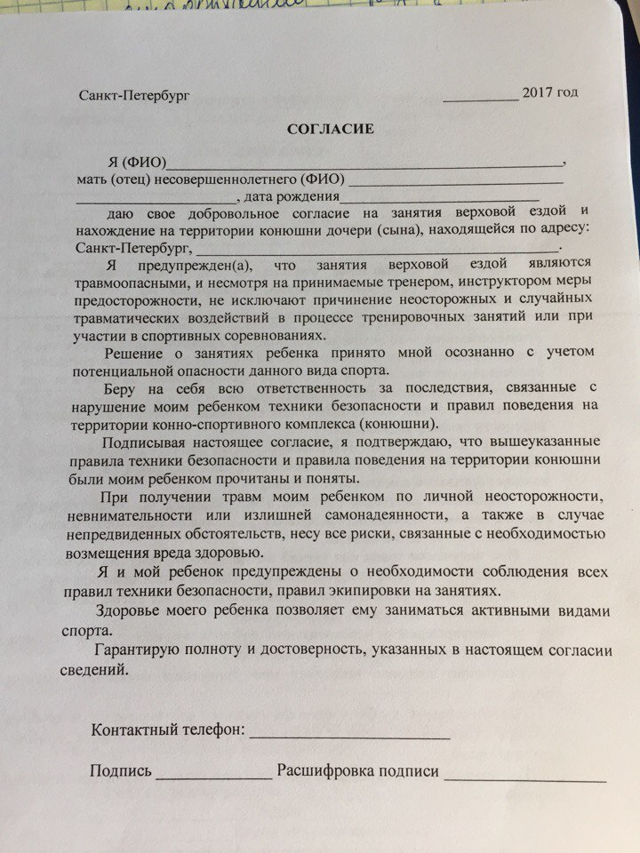

Список литературы:

1."Учебник верховой езды". Мюзелер В.

2. «Равновесие в движении» Сюзан Д.

3. Официальный учебник немецкой федерации конного спорта, 1997.

4. Теория и методика физического воспитания. Васильков А., Росто н/Д, Феникс

5. Регламент проведения соревнований по конкуру, 2012, Москва, Федерация конного спорта России

6. Регламент проведения соревнований по выездке, 2012, Москва, Федерация конного спорта России

7. Как достичь совершенства в верховой езде. Навыки центрированной верховой езды, 2012, Планета лошадей, Свфит С., 304 с.

8. Кавалетти. Выездка и прыжки, 2012, Планета лошадей, Климке И, Климке Р., 208 с.

9.101 упражнение по выездке, Балу Ж.

10. Основы вездки. Начальное обучение всадника и лошади, 2012, Кадмос, Хаген А., 80 с.